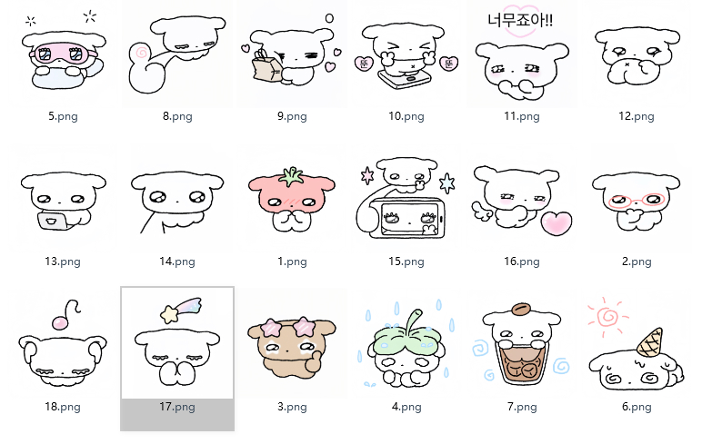
害羞/脸红:https://i.postimg.cc/zXYgwWg9/1.jpg
比耶:https://i.postimg.cc/Nf8rdM8L/10.jpg
太好啦:https://i.postimg.cc/CLCfc1Cn/11.jpg
吃饱咯:https://i.postimg.cc/pXQnsTQK/12.jpg
工作中:https://i.postimg.cc/vH760B7W/13.jpg
仰视:https://i.postimg.cc/4NvhWdvV/14.jpg
自拍/美美哒:https://i.postimg.cc/wT5swv55/15.jpg
开心~:https://i.postimg.cc/x10Nh2gX/16.jpg
许愿:https://i.postimg.cc/8PdrZ5dB/17.jpg
听歌:https://i.postimg.cc/htSQ6BMJ/18.jpg
思考/思索:https://i.postimg.cc/kXPbN8Sd/2.jpg
一点都没事！:https://i.postimg.cc/wTYm5JN9/3.jpg
我撑不住啦:https://i.postimg.cc/bNft0bny/4.jpg
准备睡觉:https://i.postimg.cc/Hs1y05Mk/5.jpg
热晕啦:https://i.postimg.cc/bN02mJ0c/6.jpg
在干嘛:https://i.postimg.cc/L6kZxXkM/7.jpg
赞！:https://i.postimg.cc/zXwRxBwf/8.jpg
蹭蹭脸/喜欢:https://i.postimg.cc/150Nvt0t/9.jpg

